GK10 – KAPITEL 2 – SPRECHEN-PG

Teil 1

- Sprich über Sport. Verwende die Informationen in der Tabelle.
- Begründe : warum ist Sport wichtig ?
- Vergleiche die zwei Sportarten mit anderen Sportarten. Variiere die Komparativformen und verwende den Superlativ.

Sport |  | Dienstag |  | 17 - 19
Sport |  | Mittwoch |  | 17 - 19
Sport |  | Freitag |  | 18 - 20
Sport |  | Wochenende |  | Spiele
Sport |  | Nur - Sommer | 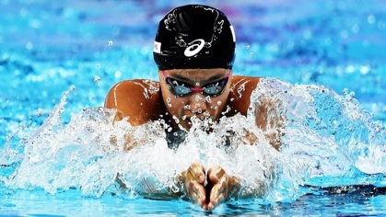 | Freunde
Sport | 2. warum ist Sport wichtig ?
Sport | 3. Vergleiche ( ></ =/ ≠)

Teil 2: Komparativ und Superlativ

Ziehe eine Karte und vergleiche die Bilder mit Komparativ und Superlativ.

GK10 – KAPITEL 2 – SPRECHEN-PG

Teil 1

- Sprich über Sport. Verwende die Informationen in der Tabelle.
- Begründe : warum ist Sport wichtig ?
- Vergleiche die zwei Sportarten mit anderen Sportarten. Variiere die Komparativformen und verwende den Superlativ.

Sport |  | Montag | 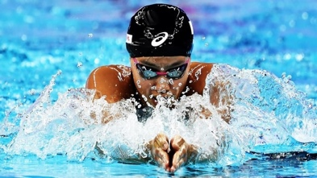 | Eine Stunde
Sport |  | Mittwoch |  | 18 - 19
Sport |  | Samstag |  | 19 - 20
Sport |  | Sonntag |  | Freunde
Sport |  | nie | 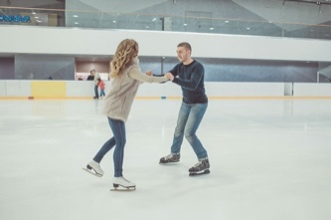 | Angst
Sport | 2. warum ist Sport wichtig ?
Sport | 3.Vergleiche ( ></ =/ ≠)

Teil 2: Komparativ und Superlativ

Ziehe eine Karte und vergleiche die Bilder mit Komparativ und Superlativ.

GK10 – KAPITEL 2 – SPRECHEN-PG

Teil 1

- Sprich über Sport. Verwende die Informationen in der Tabelle.
- Begründe : warum ist Sport wichtig ?
- Vergleiche die zwei Sportarten mit anderen Sportarten. Variiere die Komparativformen und verwende den Superlativ.

Sport |  | Wochenende | 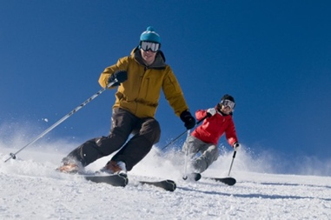 | täglich
Sport |  | Ferien |  | täglich
 |  |  |  | Bei jedem Wetter
Sport |  | nie | 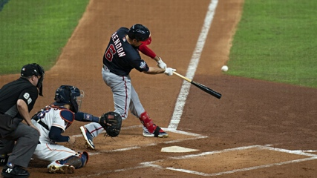 | finden - zu gefährlich
Sport | 2. warum ist Sport wichtig ?
Sport | 3. Vergleiche ( ></ =/ ≠)

Teil 2: Komparativ und Superlativ

Ziehe eine Karte und vergleiche die Bilder mit Komparativ und Superlativ.

GK10 – KAPITEL 2 – SPRECHEN-PG

Teil 1

- Sprich über Sport. Verwende die Informationen in der Tabelle.
- Begründe : warum ist Sport wichtig ?
- Vergleiche die zwei Sportarten mit anderen Sportarten. Variiere die Komparativformen und verwende den Superlativ.

Sport |  | Montag | 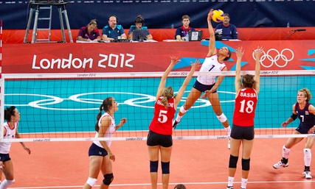 | Schule
Sport |  | Dienstag |  | 18 - 20
Sport |  | Donnerstag |  | 19 - 21
Sport |  | Samstag |  | Spiele
Sport |  | nie | 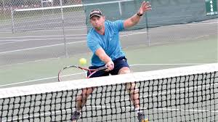 | finden - langweilig
Sport | 2. warum ist Sport wichtig ?
Sport | 3. Vergleiche ( ></ =/ ≠)

Teil 2: Komparativ und Superlativ

Ziehe eine Karte und vergleiche die Bilder mit Komparativ und Superlativ.

GK10 – KAPITEL 2 – SPRECHEN-PG

Teil 1

- Sprich über Sport. Verwende die Informationen in der Tabelle.
- Begründe : warum ist Sport wichtig ?
- Vergleiche die zwei Sportarten mit anderen Sportarten. Variiere die Komparativformen und verwende den Superlativ.

Sport |  | Montag - Freitag | 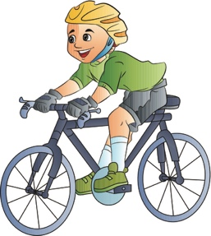 | vor und nach – Schule
Sport |  | Wochenende |  | Eltern – kein Auto
Sport |  | nie | 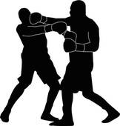 | zu brutal
Sport | 2. warum ist Sport wichtig ?
Sport | 3. Vergleiche ( ></ =/ ≠)

Teil 2: Komparativ und Superlativ

Ziehe eine Karte und vergleiche die Bilder mit Komparativ und Superlativ.

GK10 – KAPITEL 2 – SPRECHEN-PG

Teil 1

- Sprich über Sport. Verwende die Informationen in der Tabelle.
- Begründe : warum ist Sport wichtig ?
- Vergleiche die zwei Sportarten mit anderen Sportarten. Variiere die Komparativformen und verwende den Superlativ.

Sport |  | Montag | 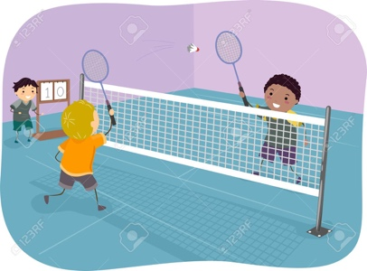 | 17 - 18
Sport |  | Mittwoch |  | 18 - 19
Sport |  | Freitag |  | 19 - 20
Sport |  | Sommer |  | Garten
Sport |  | nie | 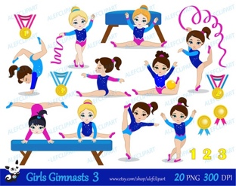 | anstrengend
Sport | 2. warum ist Sport wichtig ?
Sport | 3. Vergleiche ( ></ =/ ≠)

Teil 2: Komparativ und Superlativ

Ziehe eine Karte und vergleiche die Bilder mit Komparativ und Superlativ.

GK10 – KAPITEL 2 – SPRECHEN-PG

Teil 1

- Sprich über Sport. Verwende die Informationen in der Tabelle.
- Begründe : warum ist Sport wichtig ?
- Vergleiche die zwei Sportarten mit anderen Sportarten. Variiere die Komparativformen und verwende den Superlativ.

Sport |  | Montag – Sonntag | 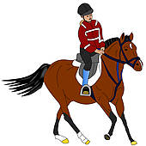 | vor und nach – Schule
Sport |  | nie |  | Angst
Sport | 2. warum ist Sport wichtig ?
Sport | 3. Vergleiche ( ></ =/ ≠)

Teil 2: Komparativ und Superlativ

Ziehe eine Karte und vergleiche die Bilder mit Komparativ und Superlativ.

GK10 – KAPITEL 2 – SPRECHEN-PG

Teil 1

- Sprich über Sport. Verwende die Informationen in der Tabelle.
- Begründe : warum ist Sport wichtig ?
- Vergleiche die zwei Sportarten mit anderen Sportarten. Variiere die Komparativformen und verwende den Superlativ.

Sport |  | Montag | 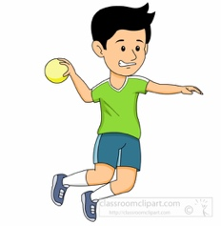 | 17 - 18
Sport |  | Mittwoch |  | 18 - 19
Sport |  | Samstag |  | 19 - 20
Sport |  | Sonntag |  | Freunde
Sport |  | nie |  | brutal
Sport | 2. warum ist Sport wichtig ?
Sport | 3. Vergleiche ( ></ =/ ≠)

Teil 2: Komparativ und Superlativ

Ziehe eine Karte und vergleiche die Bilder mit Komparativ und Superlativ.

GK10 – KAPITEL 2 – SPRECHEN-PG

Teil 1

- Sprich über Sport. Verwende die Informationen in der Tabelle.
- Begründe : warum ist Sport wichtig ?
- Vergleiche die zwei Sportarten mit anderen Sportarten. Variiere die Komparativformen und verwende den Superlativ.

Sport |  | Dienstag | 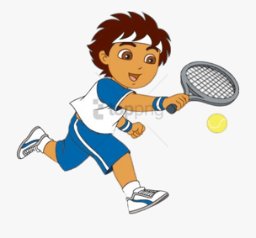 | 17 - 19
Sport |  | Mittwoch |  | vor und nach Schule
Sport |  | Freitag |  | 18 - 20
Sport |  | Wochenende |  | Spiele
Sport |  | nie | 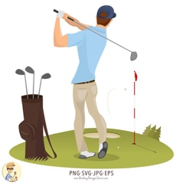 | altmodisch
Sport | 2. warum ist Sport wichtig ?
Sport | 3. Vergleiche ( ></ =/ ≠)

Teil 2: Komparativ und Superlativ

Ziehe eine Karte und vergleiche die Bilder mit Komparativ und Superlativ.

GK10 – KAPITEL 2 – Trainingsblatt

Teil 1

- Sprich über Sport. Verwende die Informationen in der Tabelle.
- Begründe : warum ist Sport wichtig/unwichtig ?
- Vergleiche die zwei Sportarten mit anderen Sportarten. Variiere die Komparativformen und verwende den Superlativ.
Sport |  | Weihnachtsferien | 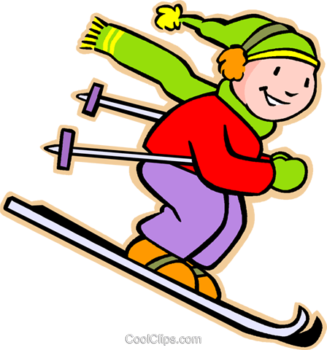 | den ganzen Tag
Sport |  | Winter |  | 1X/Woche
Sport |  | Wochenende |  | Skischule - Vormittag
Sport |  | nur Schule |  | kein Spass /  zu brutal
Sport | 2. warum ist Sport wichtig/unwichtig ?
Sport | 3. Vergleiche ( ></ =/ ≠)

Teil 2: Komparativ und Superlativ

Vegleiche diese Bilder mit Komparativ und Superlativ.

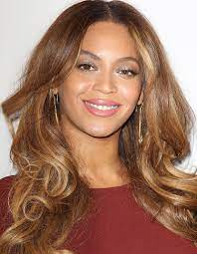


Beyonce
Lady Gaga
Madonna
TEIL 2: Komparativ und Superlativ

Ziehe eine Karte und vergleiche die Bilder mit Komparativ und Superlativ.

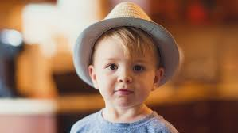


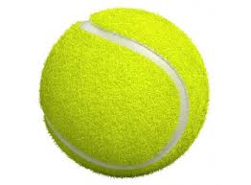
Maria

Peter

Romy



Iphone : 900.-
Samsung : 700.-
Nokia: 60.-
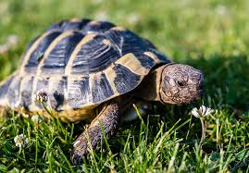
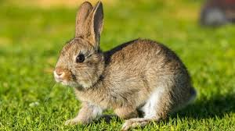
Der Löwe
der Hase
die Schildkröte



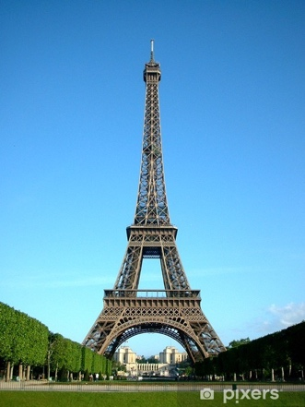
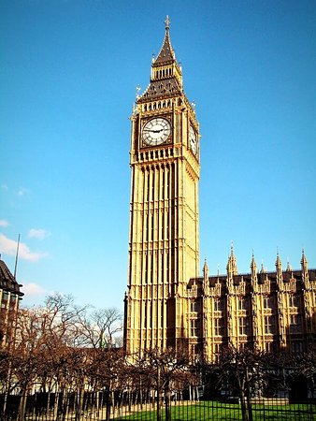

der Fernsehturm : 368 Meter
der Eiffelturm : 279 Meter
der Big Ben : 96 Meter
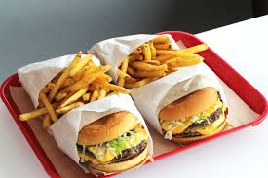
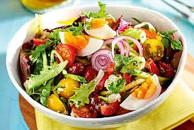

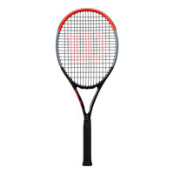
210 .-
175 .-
5 .-
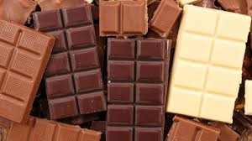
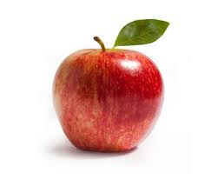
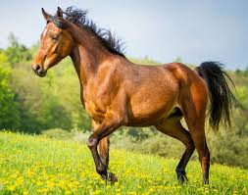

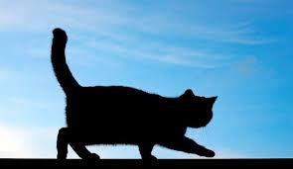
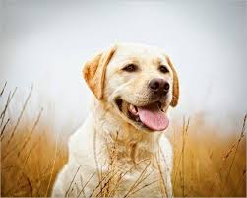
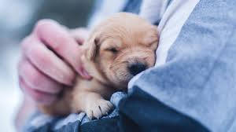

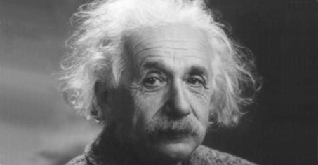
Timo
Homer
Einstein
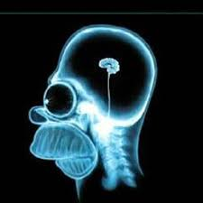
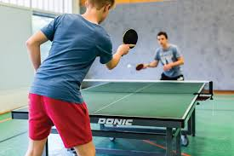
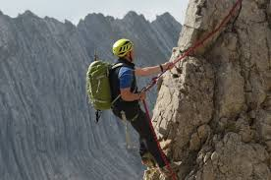



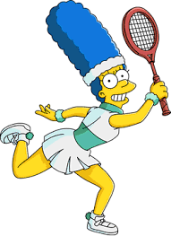
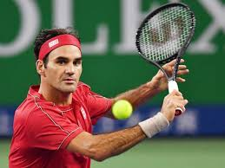

Meine Mutter
Marge Simpson
Federer
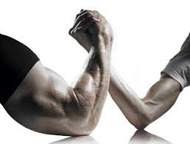

ICH ???
Markus
Hulk

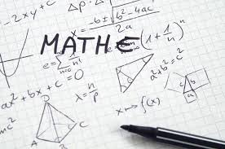


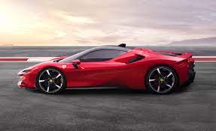
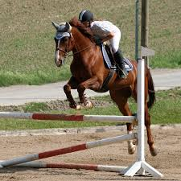
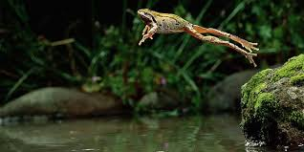
0,3 Meter
der Puma - 4 Meter
1,2 Meter
Die Jugendherberge

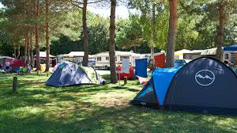
200 Euro
45 Euro
30 Euro
das Camping

Name, Vorname: ______________________ Datum: __________________

Total (Punkte) : ________/12/19 NOTE: ___________________

Bewertungskriterien SPRECHEN – GK10- KAPITEL 2: Fit und sportlich
Im mündlichen Test sollen die SchülerInnen innerhalb der gegebenen Situation ihre Kommunikationsfähigkeit nachweisen, die nach folgenden Kriterien bewertet wird:
Aufgabe:
- Alle 6 Themen werden inhaltlich entsprechend den Bewertungskriterien (s. unten) behandelt.
  - Über Sport sprechen und sagen:
    - was mir gefällt und wann ich Sport treibe
    - was mir nicht gefällt und wann ich Sport treibe
    - warum Sport wichtig / unwichtig ist
    - meine Sportarten mit anderen vergleichen (Komparativ und Superlativ)
  - Bilder mit Komparativ und Superlativ vergleichen.
- Erfüllung der Aufgabe: Der Schüler hat die Situation verstanden.
- Gesprächsbeteiligung: Die Schüler haben ca. die gleiche Sprechzeit.
- Verwendung von Strategien: Diskursstrategien und, falls erforderlich, Kompensationsstrategien.
Kommunikative Gestaltung:
- Variation der Satzstruktur (Satzanfänge) und Verknüpfung der Sätze (Konnektoren und weil, dass. aber)
- Variation des Wortschatzes
+ Einsatz von kontextbezogenem Wortschatz (Sportarten, Gesundheit, Krankheiten, Wortschatz - K2
+ kontextbezogene Ausdrucksweise
- Verwirklichung der Sprechabsicht: Kann der Schüler seine Ideen verständlich kommunizieren?
+ korrekter Wortgebrauch
- Flüssigkeit der Rede
Formale Richtigkeit:
- Syntax
- Deklination
- Konjugation (Präteritum, Perfekt und Präsens)
- Komparativ und Superlativ
Aussprache und Intonation:
- Aussprache, Intonation, Satzmelodie, Wortakzent, Lautstärke, …

 | 5 Punkte | 4 Punkte | 3 Punkte | 2 Punkte | 1 Punkt | 0 Punkte
Aufgabe | Vollumfänglich erfüllt  6 von 6 Themen, Kriterien 2 bis 4 vollumfänglich respektiert | Grösstenteils erfüllt  5 von 6 Themen, Kriterien 2 bis 4 grösstenteils respektiert | Ausreichend erfüllt  4 von 6 Themen, Kriterien 2 bis 4 ausreichend respektiert | Nur teilweise erfüllt  3 von 6 Themen, Kriterien 2 bis 4 nur teilweise respektiert | Kaum erfüllt  2 von 6 Themen, Kriterien 2 bis 4 kaum respektiert | Nicht erfüllt  1 von 6 Themen, Kriterien 2 bis 4 nicht respektiert
 | 5 Punkte | 4 Punkte | 3 Punkte | 2 Punkte | 1 Punkt | 0 Punkte
Kommunikative Gestaltung | Vollumfänglich respektiert  Die 4 Kriterien werden vollumfänglich respektiert | Grösstenteils respektiert  1 Kriterium wird nicht vollumfänglich respektiert | Ausreichend respektiert  2 Kriterien werden nicht vollumfänglich respektiert oder 1 Kriterium wird nicht respektiert | Nur teilweise respektiert  3 Kriterien werden nicht vollumfänglich respektiert oder 2 Kriterien werden nicht respektiert | Kaum respektiert  Die 4 Kriterien werden nicht vollumfänglich respektiert oder 3 Kriterien werden nicht respektiert | Nicht respektiert  Die 4 Kriterien werden nicht respektiert
 | 5 Punkte | 4 Punkte | 3 Punkte | 2 Punkte | 1 Punkt | 0 Punkte
Formale Richtigkeit | Keine oder nur vereinzelte Fehler, die die Kommunikation nicht stören | Einige Fehler, die die Kommunika-tion kaum stören | Fehler, die die Kommunikation stören | Viele Fehler, die die Kommunika-tion erheblich erschweren | Die Rede ist kaum verständlich | Die Rede ist nicht verständlich
 |  | 4 Punkte | 3 Punkte | 2 Punkte | 1 Punkt | 0 Punkte
Aussprache und Intonation |  | Grösstenteils angemessen | Ausreichend angemessen | Nur teilweise angemessen | Kaum angemessen | Nicht angemessen

